**Rasantes Wochenende mit ACO in der Formel 3**

Sehr regenreich und von Unwettern gezeichnet, ging das erste Training und die Qualifikationen des Formel 3 Cup am vergangen Wochenende am Salzburgring über die Bühne. Von den Positionen 5 und 6 startete die von ACO gesponserte Rennfahrerin Angelique Germann und konnte im ersten Rennen Platz 6 erzielen. Sie führte somit in der deutschen Meisterschaft. Aufgrund des enormen Punktevorsprungs hätte Angelique Germann die deutsche Meisterschaft bereits vorzeitig für sich entscheiden können. Leider folgte kurz nach Start des zweiten Rennens ein Schockmoment für alle Zuseher. Nach einem Auffahrunfall, verschuldet durch einen Konkurrenten unmittelbar nach der Startlinie, war das Rennen für die motivierte Fahrerin frühzeitig zu Ende.

ACO als Hauptsponsor konnte seinen Kunden hier volle Einblicke in den Rennalltag gewähren. Tischgespräche mit Mechaniker und Rennleitung konnten nach Belieben geführt werden, alle Fragen wurden hier fachgerecht beantwortet. Sogar ein Probesitzen im Formel 3 Rennauto war möglich. Ein Highlight war zusätzlich der Besuch an der Startaufstellung. Hier konnten Autos und Fahrer bis 3 Minuten vor Start aus direkter Nähe beobachtet werden. Die Kunden von ACO sind sich einig: Dieses Event war ein Highlight!

Wir drücken der führenden Angelique auch im letzten Rennen noch die Daumen, damit sie den deutschen Formel 3 Pokal für sich entscheiden kann.

*ACO sponsert seit einigen Jahren Fahrer der Formel 3. Heuer sponsert ACO die einzige weibliche Formel 3 Fahrerin im deutschsprachigen Raum: Angelique Germann! Sie ist Mitglied des CR-Racingteam.*





ACO direkt an der Startaufstellung Angelique Germann

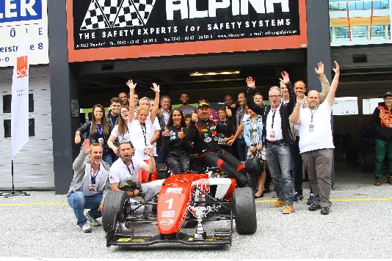

Team ACO mit Rennfahrerin Angelique Germann